Государственное бюджетное общеобразовательное учреждение Ростовской области «Таганрогский педагогический лицей - интернат»

ИНДИВИДУАЛЬНАЯ ПРОЕКТНАЯ РАБОТА

Тема: «РАСЧЁТ СРЕДСТВ НА СОВРЕМЕННЫЙ РЕМОНТ КАБИНЕТА № 305 ГБОУ РО «ТАГАНРОГСКИЙ ПЕДАГОГИЧЕСКИЙ ЛИЦЕЙ – ИНТЕРНАТ»

Автор работы:
Никитина Екатерина, 9 «а» класс.

Научный руководитель:
Жиляева Ирина Владимировна,
учитель математики.

г. Таганрог
2021 год
Содержание
Введение 3
2. Мониторинг сайтов строительных магазинов г. Таганрога, изучение ассортимента и подбор необходимых материалов 3
3. Выполнение замеров кабинета и вычисление необходимых площадей 4
4. Составление сметы планируемого ремонта 4
5. Выбор модели и создание буклета 5
Заключение 5
Список литературы: 5
Приложение № 1 «Мониторинг сайтов строительных магазинов г. Таганрога» 7
Приложение №2 «Описание выбранных стройматериалов» 7
Приложение № 3 «Замеры объекта ремонтных работ» 8
Приложение № 4 «Составление сметы планируемого ремонта» 8
Приложение № 5 «Выбор модели и создание буклета» 9

Введение

Актуальность работы
Учёба детей в школе проходит лучше, если они находятся в комфортной обстановке, и чтобы создать этот комфорт кабинет должен быть сделан по всем правилам и из хороших материалов. Мой проект покажет с чего начать ремонт кабинета, продемонстрировав все этапы этого трудоёмкого процесса в соответствии с санитарно-эпидемиологическими требованиями к условиям и организации обучения в общеобразовательных учреждениях.
Цель
Создать буклет, содержащий необходимые формулы для расчётов и информацию об этапах ремонта современного учебного кабинета и выбранных материалах.
Задачи
1. Собрать информацию об разрешённых строительных материалах для ремонта учебного кабинета.
2. Собрать сведения о необходимом ассортименте стройматериалов в магазинах города Таганрога.
3. Выполнить замеры кабинета и вычислить необходимые площади.
4. Выбрать материалы для ремонта в соответствии с санитарно-эпидемиологическими требованиями к условиям и организации обучения в общеобразовательных учреждениях и рассчитать их стоимость.
5. Изучить стоимость выполнения необходимых ремонтных работ и составить смету.
6.Оформить всю информацию в буклет.
Методы проектирования
1.Анализ информации из интернета.
2.Проведение измерительных работ.
3.Моделирование.
Материалы проектирования
Любой школьный кабинет должен соответствовать определенным нормам: гигиеническим требованиям, возрасту учащихся, преподаваемому предмету. Вопрос расходования средств на ремонт кабинетов остро встает перед администрацией любого учебного учреждения.
Хотелось бы представить кабинет № 305 ГБОУ РО «Таганрогский педагогический лицей-интернат» отремонтированным в соответствии со всеми требованиями.
Основная часть
1. Изучение нормативных документов
Прежде чем начать ремонт учебного кабинета необходимо ознакомиться с некоторыми положениями СанПиН 2.4.2.2821-10 «Санитарно-эпидемиологические требования к условиям и организации обучения в общеобразовательных учреждениях»:
2.8.6. Стены учебных помещений должны быть гладкими, допускающими их уборку влажным способом.
2.8.7. Полы должны быть без щелей и иметь покрытие дощатое, паркетное или линолеум на утепленной основе.
2.8.8. При выборе полимерных материалов для отделки полов и стен помещений следует руководствоваться перечнем полимерных материалов и изделий, разрешенных к применению в строительстве [1].

2. Мониторинг сайтов строительных магазинов г. Таганрога, изучение ассортимента и подбор необходимых материалов
Подбирая напольное покрытие в учебный кабинет, обычно рассматривают линолеум или паркетную доску. На данный момент, в нашем лицее линолеум – самое популярное напольное покрытие. Ранее наряду с линолеумом в школах укладывали паркетное покрытие, которое сейчас стали заменять высококлассным ламинатом, им застилают кабинеты, коридоры и другие помещения.
Лучшим вариантом для покрытия стен являются панели, они влагоустойчивы и огнеупорны.
Для потолка отлично подойдёт потолочная плитка.
Подбор вышеперечисленных стройматериалов мы начали с мониторинга сайтов нескольких строительных магазинов г. Таганрога и изучения их ассортимента. [2], [3], [4], [5], [6], [7]. Приложение № 1, таблица 1.
Рассмотрев все возможные предложения, мы определились с выбором напольного, потолочного и настенного покрытий.
Описание выбранных стройматериалов.
Для пола мы выбрали ламинат коллекции EUROHOME LOFT. Производитель даёт двадцать лет гарантии при интенсивной эксплуатации, что очень подходит для учебных помещений. Приложение № 2, рисунок 1.
Интересным решением ремонта потолка мы сочли потолочную плиту Armstrong «Байкал Board». Приложение № 2, рисунок 2.
Для крепления потолочных плит мы подобрала профиль к подвесному потолку 1,2 м Javelin Т-24. Приложение № 2, рисунок 3.
Вместо традиционной окраски стен мы предлагаем современное панельное покрытие SPÄNL – панели, цена - 1 350 руб/м². Приложение № 2, рис 4.

3. Выполнение замеров кабинета и вычисление необходимых площадей
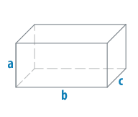
Мы произвели замеры кабинета, окон, дверей и занесли их в таблицу. Приложение № 3, таблица 1. Далее рассчитали площадь стен без вычета окон и дверей. Для этого воспользовались формулой нахождения площади боковой поверхности параллелепипеда (Геометрия 10 класс) [8]. Надо заметить, что при первоначальном решении данной проблемы я вывела её самостоятельно. S_{бок} = ( b + c + b + c ) · a; S_{бок} = P · a, где a, b, c – измерения параллелепипеда, P – периметр его основания. В нашем случае имеем следующие результаты S_{стен} = (6+6+10,9+10,9) · 3,3 ≈112 м²
Мы нашли площадь всех трёх окон, предварительно вычислив площадь одного окна по формуле площади прямоугольника: S = b · c [9]
S₁ = 1,97 · 1,93 = 3,8021м², S = S₁ · 3 ≈ 11,4 м²
Затем мы определили площади обеих дверей, предварительно пронумеровав их для удобства: Дверь №1: S=1,7 · 2,35 = 3,995 м², Дверь №2: S=1,4 · 2,45 = 3,43 м²
Площадь стен, которую надо покрыть с вычетом окон и дверей:
S_{покрытия} = 112 м² - 3,995 м² -3,43 м²-11,4м² = 93,15 м²
Потолок и пол имеют одинаковые площади, следовательно, достаточно одного вычисления: S_{пола} = S_{потолка} = 6 · 10,9 = 65,4 м²

4. Составление сметы планируемого ремонта
Для начала рассчитаем стоимость стройматериалов, необходимых для ремонта кабинета.
Ламинат: размеры – 1285мм˟192мм˟8шт (2,22м² – площадь покрытия одной упаковкой). Цена за одну единицу 572 руб. Доставка из магазина «Топлинг Строймаркет»: 600 руб.
Расчёт стоимости: (65,4 : 2,22) ˟ 572 + 600= 17160 + 600=17760 руб.
Плита потолочная Armstrong «Байкал Board»: размеры – 600˟600˟12мм, Доставка из магазина «Стройдвор» 700руб. Расчёт стоимости: S_{плитки}=0,6 ˟ 0,6 = 0,36 м²
n = S_{потолка} : S_{плитки} = 65,4:0,36= 182 ≈ 200 плиток. В эту же доставку включаем все комплектующие для установки подвесного потолка. Их количество и общую стоимость вместе с доставкой рассчитаны по специальной программе и, полученные результаты занесены в таблицу. Приложение № таблица 1.
Настенное панельное покрытие SPÄNL – панели. Цена – 1350 руб/м². Доставка из магазина «СтройМастер» - 2000 руб.
Расчёт стоимости: 94˟1 350= 126900+2000=128900 руб.
К сожалению, не удалось все материалы подобрать в одном магазине, чтобы сэкономить на доставке.
Укладка ламината, монтаж потолка и установка панелей не всегда выполняются одним подрядчиком, но, изучив рынок данного направления и прочитав различные отзывы, нам удалось найти компанию с полным спектром необходимых услуг. Свой выбор мы остановили на строительно-ремонтной компании: «ЭТАЛОН РАБОТ». Прайс необходимых ремонтных работ представлен в таблице , приложения № 4, таблица 2.
Сложив все результаты, мы получили 301892,37 руб. На первый взгляд эта сумма кажется достаточно большой, но разделив её на двадцать лет, как обещают производители, получится 15095 руб. в год, что не так уж и дорого.

5. Выбор модели и создание буклета
Следующим этапом работы стало изучение различных моделей буклетов. В интернете мы нашли несколько вариантов. Приложение № 5, рисунок 1.
Был выбран буклет «Евро 2 фальца». Приложение № 5, рисунок 2.
Работу над буклетом мы начали с отбора и анализа необходимого материала. После из него было выбрано самое значимое и размещено в буклете.

Заключение
По нашим расчетам современный ремонт учебного кабинета обойдётся в 301892,37 руб. Мы учли всё, что для этого необходимо. Изучили литературу и сами подобрали стройматериалы, которые прослужат порядка двадцати лет.
Мы считаем, что достигли планируемых результатов выполнения проекта:
- сделали сами проект, усовершенствовали пользовательские навыки работы с ПК (в текстовом, графическом, табличном редакторе, создание буклета);
- показали связь математики с бытом, экономикой, технологией;
- расширили умения осуществлять поиск и анализировать различные источники информации, в том числе в сети Интернет.
В ходе выполнения проекта мы изучали, много различной литературы и у нас возникло, понимание того, что в мире все взаимосвязано, и математика позволяет познавать мир.

Список литературы:
- Электронный фонд правовой и нормативно-технической документации «Постановление Главного государственного санитарного врача Российской Федерации от 29 декабря 2010 г. N 189 г. Москва "Об утверждении СанПиН 2.4.2.2821-10 "Санитарно-эпидемиологические требования к условиям и организации обучения в общеобразовательных учреждениях" Санитарно-эпидемиологические правила и нормативы СанПиН 2.4.2.2821-10» [Электронный ресурс] http://docs.cntd.ru/document/902256369 (дата обращения 12.10.2020)
Электронные каталоги строительных магазинов города Таганрога
- Таганрог г., ул. Александровская128, [Электронный ресурс] https://santehgas.ru/ (дата обращения 12.11.2020)
- Таганрог, ул. Чехова, 120, корп.5
[Электронный ресурс] https://mestam.info/ru/taganrog/mesto/3339885-topling-stroimarket-ulica-chehova-120- korp-5 (дата обращения 12.11.2020)
- Таганрог г., Гоголевский пер., 31
[Электронный ресурс] https://taganrog.gisbiz.ru/topling-company-5469778 (дата обращения 12.11.2020)
- Таганрог г., ул. Садовая, 13
[Электронный ресурс]https://mestam.info/ru/taganrog/mesto/3343459-stroidvor-ulica-sadovaya-13 (дата обращения 12.11.2020)
- Таганрог ул. Адмирала Крюйса, 33 [Электронный ресурс]
https://ruscatalog.org/taganrog/512723-domostroj/ (дата обращения 12.11.2020)
- Таганрог г., пл. Красная, 5в [Электронный ресурс]
https://mestam.info/ru/taganrog/mesto/3345880-stroimaster-krasnaya-ploschad-5v
(дата обращения 12.11.2020)
- Атанасян Л.С., Бутузов В.Ф., Кадомцев С.Б. учебник Геометрия 10 – 11 класс Москва 2016г.
- Атанасян Л.С., Бутузов В.Ф., Кадомцев С.Б. учебник Геометрия 7 – 9 класс
Москва 2016 г.

Приложение № 1 «Мониторинг сайтов строительных магазинов г. Таганрога»
Таблица №1 «Административные адреса, сайты магазинов»
Название магазина | Административный адрес, сайт магазина
Сантехгаз | Таганрог г., ул. Александровская, 128  https://santehgas.ru/
Топлинг Строймаркет | Таганрог, ул. Чехова, 120, корп.5  https://mestam.info/ru/taganrog/mesto/3339885-topling-stroimarket-ulica-chehova-120-korp-5
Топлинг | Таганрог г., Гоголевский пер., 31  https://taganrog.gisbiz.ru/topling-company-5469778
Стройдвор | Таганрог г., ул. Садовая, 13  https://mestam.info/ru/taganrog/mesto/3343459-stroidvor-ulica-sadovaya-13
Домострой | Таганрог г., ул. Адмирала Крюйса, 33  https://ruscatalog.org/taganrog/512723-domostroj/
СтройМастр | Таганрог г., пл. Красная, 5в  https://mestam.info/ru/taganrog/mesto/3345880-stroimaster-krasnaya-ploschad-5v

Приложение №2 «Описание выбранных стройматериалов»
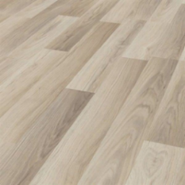

Рис. 1. Ламинат коллекции EUROHOME LOFT, класс эксплуатации 32 AC, 12 мм влагоизоляция Aquastop A.B.C. (Anti-Bacterial Coating Twin Clic).

Рис. 2. Потолочная плита Armstrong «Байкал Board».
Размеры: длина 600 мм, ширина 600 мм, толщина 12 мм.

Продолжение приложения № 2 «Описание выбранных стройматериалов»

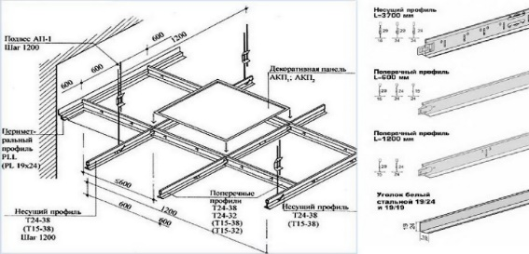

Рис. 3. Профиль к подвесному потолку 1,2 м Javelin Т-24

Рис. 4. Панельное покрытие SPÄNL

Приложение № 3 «Замеры объекта ремонтных работ»
Таблица № 1«Замеры кабинета»
Объект | Длина ( м ) | Ширина ( м ) | Высота ( м ) | Количество
Кабинет | 10,9 | 6 | 3,3 | 1
Окно |  | 1,93 | 1,97 | 3
Дверь №1 |  | 1,7 | 2,35 | 1
Дверь №2 |  | 1,4 | 2,45 | 1

Приложение № 4 «Составление сметы планируемого ремонта»
Таблица №1 «Стоимость подвесного потолка с доставкой»
№ | Наименование | Ед.изм. | Кол - во | Цена, р. | Сумма, р.
1 | JAVELIN Основная направляющая  3600 х30 мм. | шт | 16 | 338,32 | 5 413,12
2 | JAVELIN Планка 1200х30 мм. | шт | 93 | 112,81 | 10 491,33
3 | JAVELIN Планка 600х30 мм | шт | 93 | 56,38 | 5 243,34
4 | Подвес, EUR (0,5 м) | шт | 47 | 9,02 | 423,94
5 | Албес уголок периметральный 24х19мм белый сталь (3м) | шт | 12 | 96,72 | 1 160,64
6 | Потолочная плита ARMSTRONG BAIKAL 600x600х12 | шт | 200 | 93 | 18 600
7 | Доставка | шт | 1 | 700 | 700
 | Итого |  |  |  | 41 332,37

Продолжение приложение № 4 ««Составление сметы планируемого ремонта»
Таблица №2 «Прайс необходимых ремонтных работ строительно-ремонтной компании: «ЭТАЛОН РАБОТ»
Пол. Монтажные работы
Наименование работ | Ед. изм | Количество | Расценка | Стоимость работ
Укладка ламината | м² | 66 | 250 | 16500
Потолок. Монтажные работы.
Наименование работ | Ед. изм | Количество | Расценка | Стоимость работ
Монтаж потолка | м² | 66 | 550 | 36300
Стены. Монтажные работы.
Наименование работ | Ед. изм | Количество | Расценка | Стоимость работ
Облицовка стен | м² | 94 | 650 | 61100

Приложение № 5 «Выбор модели и создание буклета»
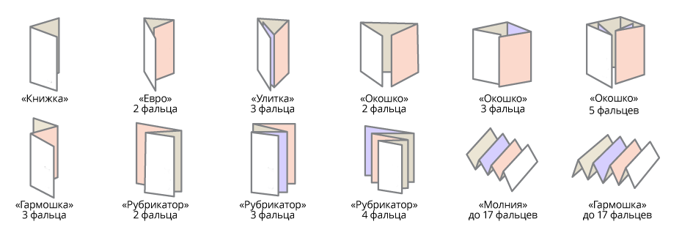
Рис. 1. Различные модели буклетов
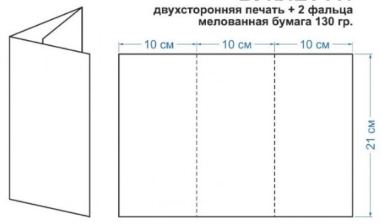

Рис.2. Выбранная модель буклета

